**COMUNICATO STAMPA**

**MIGRAZIONE SANITARIA: NEL 2022 SFONDATO IL TETTO   
DEI € 5 MILIARDI.   
SI AGGRAVA LO SQUILIBRIO NORD-SUD: LOMBARDIA, EMILIA-ROMAGNA E VENETO INCASSANO IL 94,1% DEL SALDO ATTIVO, MENTRE IL 78,8% DEL SALDO PASSIVO GRAVA SUL CENTRO-SUD.   
IL 54,4% DELLE PRESTAZIONI EROGATE FUORI REGIONE VA AL PRIVATO ACCREDITATO**

**12 febbraio 2025 - Fondazione GIMBE, Bologna**

Nel 2022, la mobilità sanitaria interregionale ha raggiunto la cifra record di € 5,04 miliardi, il livello più alto mai registrato e superiore del 18,6% a quello del 2021 (€ 4,25 miliardi). I dati elaborati dalla Fondazione GIMBE confermano anche il peggioramento dello squilibrio tra Nord e Sud, con un flusso enorme di pazienti e di risorse economiche in uscita dal Mezzogiorno verso Lombardia, Emilia-Romagna e Veneto, che si confermano le Regioni più attrattive.

«Questi numeri – afferma Nino Cartabellotta, Presidente della Fondazione GIMBE – certificano che la mobilità sanitaria non è più una libera scelta del cittadino, ma una necessità imposta dalle profonde diseguaglianze nell’offerta dei servizi sanitari regionali. Sempre più persone sono costrette a spostarsi per ricevere cure adeguate, con costi economici, psicologici e sociali insostenibili».

Il [Report GIMBE sulla mobilità sanitaria 2022](http://www.gimbe.org/mobilita2022) si basa su tre fonti dati: i dati economici aggregati dal [Riparto 2024](http://www.unificata.it/media/a3tdkwld/p-26-csr-atto-rep-228-28nov2024.pdf) sono stati utilizzati per analizzare mobilità attiva, passiva e saldi; i flussi dei Modelli M trasmessi dalle Regioni al Ministero della Salute, acquisiti tramite accesso civico generalizzato, hanno permesso di valutare la differente capacità di attrazione delle strutture pubbliche e private per le varie tipologie di prestazioni erogate in mobilità; infine, i dati del [Report Agenas](https://www.agenas.gov.it/i-quaderni-di-monitor-%E2%80%93-supplementi-alla-rivista/2479-la-mobilit%C3%A0-sanitaria-in-italia-edizione-2023) hanno consentito un approfondimento specifico su ricoveri e specialistica ambulatoriale.

**Flussi economici e squilibri territoriali.** Lombardia, Emilia-Romagna e Veneto raccolgono da sole il 94,1% del saldo attivo della mobilità sanitaria, ovvero la differenza tra risorse ricevute per curare pazienti provenienti da altre Regioni e quelle versate per i propri cittadini che si sono spostati altrove. A pagare il prezzo più alto sono Abruzzo, Calabria, Campania, Sicilia, Lazio e Puglia, che insieme rappresentano il 78,8% del saldo passivo. «Il divario tra Nord e Sud non è più solo una criticità, ma una frattura strutturale del Servizio Sanitario Nazionale – avverte Cartabellotta – che rischia di aggravarsi con la recente approvazione della legge sull’autonomia differenziata. Una riforma che, senza adeguati correttivi, finirà per cristallizzare e legittimare le diseguaglianze, trasformando il diritto alla tutela della salute in un privilegio legato al CAP di residenza».

**Regioni “attrattive” e pazienti “in fuga”.** La mobilità attiva, ovvero l’attrazione di pazienti da altre Regioni, si concentra per oltre la metà in Lombardia (22,8%), Emilia-Romagna (17,1%) e Veneto (10,7%), seguite da Lazio (8,6%), Piemonte (6,1%) e Toscana (6,0%) (figura 1). Sul fronte opposto, a generare i maggiori debiti per cure ricevute dai propri residenti in altre Regioni, sono Lazio (11,8%), Campania (9,6%) e Lombardia (8,9%), che da sole rappresentano quasi un terzo della mobilità passiva, con un esborso superiore ai € 400 milioni ciascuna. Seguono Puglia, Calabria e Sicilia, che nel 2022 hanno visto il proprio saldo negativo aggravarsi ulteriormente, superando i 300 milioni di euro rispetto al 2021 (figura 2). «I dati della mobilità passiva mostrano un fenomeno ancora più complesso – spiega Cartabellotta – perché, oltre alla fuga di pazienti dal Sud, esiste anche una mobilità di prossimità. Regioni come Lombardia, Emilia-Romagna e Veneto pur essendo molto attrattive, registrano comunque una mobilità passiva rilevante. Questo dimostra l’elevata circolazione di pazienti verso Regioni vicine con offerta sanitaria di qualità elevata».

**SALDI REGIONALI, i dati in dettaglio (figura 3):**

* **Saldo positivo rilevante**: Lombardia (€ 623,6 milioni), Emilia-Romagna (€ 525,4 milioni) e Veneto (€ 198,2 milioni)
* **Saldo positivo moderato**: Toscana (€ 49,3 milioni) e Molise (€ 26,4 milioni)
* **Saldo positivo minimo**: Provincia autonoma di Trento (€ 7,1 milioni), Provincia autonoma di Bolzano (€ 2,2 milioni)
* **Saldo negativo minimo**: Piemonte (-€ 6,3 milioni), Friuli Venezia Giulia (-€ 11,8 milioni), Valle d’Aosta (-€ 11,9 milioni)
* **Saldo negativo moderato**: Umbria (-€ 36,6 milioni), Marche (-€ 53,7 milioni), Liguria (-€ 74,6 milioni), Basilicata (-€ 80,8 milioni) e Sardegna (-€ 96,3 milioni),
* **Saldo negativo rilevante**: Abruzzo (-€ 104,1 milioni), Lazio (-€ 193,4 milioni), Puglia (-€ 230,2 milioni), Sicilia (-€ 241,8 milioni), Calabria (-€ 304,8) e Campania (-€ 308,4 milioni).

«Questi valori – commenta il Presidente – confermano che tra Nord e Sud non c’è più solo un divario, ma un’enorme frattura strutturale. Le uniche Regioni con un saldo positivo superiore a € 100 milioni si trovano tutte al Nord, mentre quelle con un saldo negativo maggiore di € 100 milioni sono concentrate nel Mezzogiorno, con l’unica eccezione del Lazio. Peraltro, le nostre analisi dimostrano la stretta correlazione tra adempimenti LEA e saldi di mobilità sanitaria». Infatti, le prime cinque Regioni per punteggio totale LEA rientrano tra le prime sei per saldo di mobilità, mentre quasi tutte le Regioni con un punteggio totale LEA inferiore alla media nazionale registrano saldi di mobilità negativi. «Peraltro – spiega Cartabellotta – la mobilità sanitaria rappresenta solo la punta dell’iceberg delle diseguaglianze regionali: infatti, considerato che riguarda per oltre due terzi i ricoveri ospedalieri, non rende conto della qualità dell’assistenza territoriale e socio-sanitaria, ambiti in cui il divario Nord-Sud è ancora più marcato».

**Il ruolo sempre più forte del privato.** Oltre 1 euro su 2 speso per ricoveri e prestazioni specialistiche fuori Regione finisce nelle casse della sanità privata accreditata: € 1.879 milioni (54,4%), contro i € 1.573 milioni (45,6%) destinati alle strutture pubbliche. «La crescita del privato accreditato nella mobilità sanitaria – sottolinea Cartabellotta – è un indicatore sia dell’indebolimento del servizio pubblico, sia dell’offerta che della capacità attrattiva del privato, seppur molto diversa tra le varie Regioni». Infatti, le strutture private assorbono oltre il 60% della mobilità attiva in Molise (90,6%), Lombardia (71,4%), Puglia (70,7%) e Lazio (62,4%). In altre, invece, il privato ha una capacità attrattiva inferiore al 20%: Valle D’Aosta (16,9%), Umbria (15,5%), Liguria (11,9%), Provincia autonoma di Bolzano (9,9%) e Basilicata (8,9%) (figura 4).

**Focus su ricoveri e specialistica ambulatoriale.** Secondo i dati Agenas, il 78,5% della mobilità per ricoveri è classificato come effettiva (€ 2.108 milioni), ovvero dipende dalla scelta del paziente. Il 17,4% (€ 468 milioni) è invece legato a prestazioni in urgenza (mobilità casuale) e il 4,1% (€ 109 milioni) riguarda casi in cui il domicilio del paziente non coincide con la Regione di residenza (mobilità apparente). Della mobilità effettiva, solo il 6,5% riguarda ricoveri ordinari a rischio inappropriatezza (figura 5). Inoltre, considerando che una struttura è definita di prossimità se dista al massimo 50 km e/o il tempo di percorrenza non supera i 60 minuti, nel 2022 solo l’11,6% dei ricoveri in mobilità effettiva è avvenuto in strutture di prossimità (figura 6). «Questo dato – commenta il Presidente – dimostra che lo spostamento dei pazienti verso altre Regioni per ricevere cure in regime di ricovero è una necessità dettata dall’assenza di un’offerta sanitaria adeguata. Per molti cittadini, questo significa affrontare lunghi spostamenti, con disagi pesanti per chi è malato e costi significativi per le famiglie, sia in termini economici che di tempo e qualità di vita». Relativamente alla specialistica ambulatoriale erogata in mobilità, oltre il 93% è riconducibile a tre categorie: prestazioni terapeutiche (33,9%), diagnostica strumentale (31,6%) e prestazioni di laboratorio (27,9%) (figura 7).

«La mobilità sanitaria, che riflette solo in parte le diseguaglianze regionali, è un fenomeno dalle enormi implicazioni sanitarie, sociali, etiche ed economiche, che evidenzia profonde disparità nel diritto alla tutela della salute. Rappresenta dunque un segnale di allarme, che impone interventi urgenti per riequilibrare i diritti delle persone» conclude Cartabellotta. «Garantire il diritto alla tutela della salute su tutto il territorio nazionale significa evitare che intere aree del Paese continuino a esportare pazienti e miliardi di euro, mentre altre consolidano i propri poli d’eccellenza, spesso rappresentati da strutture private accreditate. In assenza di investimenti mirati, coraggiose riforme, in particolare su Piani di rientro e commissariamenti, e politiche di riequilibrio, la mobilità sanitaria finirà per penalizzare sempre più i cittadini più fragili, minando alle fondamenta l’universalità del Servizio Sanitario Nazionale. Infine, senza adeguate misure correttive, l’autonomia differenziata affosserà definitivamente la sanità del Mezzogiorno, con un effetto boomerang sulle Regioni del Nord più attrattive, che potrebbero trovarsi in difficoltà nel garantire un’adeguata erogazione dei LEA ai propri cittadini residenti».

Il report dell’Osservatorio GIMBE “La mobilità sanitaria interregionale nel 2022” è disponibile a: [www.gimbe.org/mobilita2022](http://www.gimbe.org/mobilita2022)

**Fondazione GIMBE**  
Via Amendola 2 - 40121 Bologna

Tel. 051 5883920 - Fax 051 4075774

E-mail: [ufficio.stampa@gimbe.org](mailto:ufficio.stampa@gimbe.org)

**Figura 1. Crediti per mobilità sanitaria attiva: anno 2022**

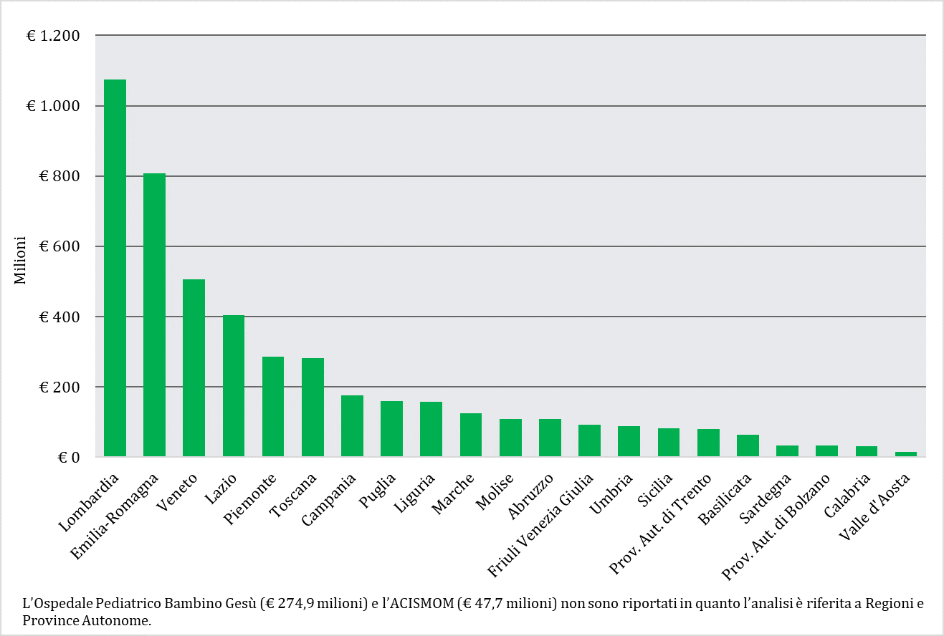

**Figura 2. Debiti per mobilità sanitaria passiva: anno 2022**

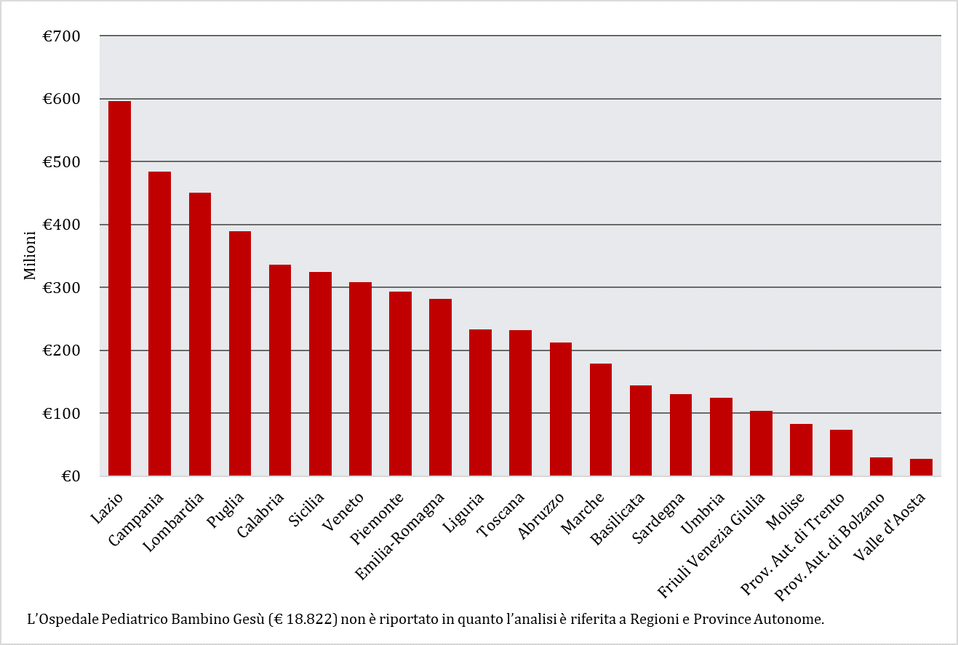

**Figura 3. Categorie saldi mobilità sanitaria 2022**

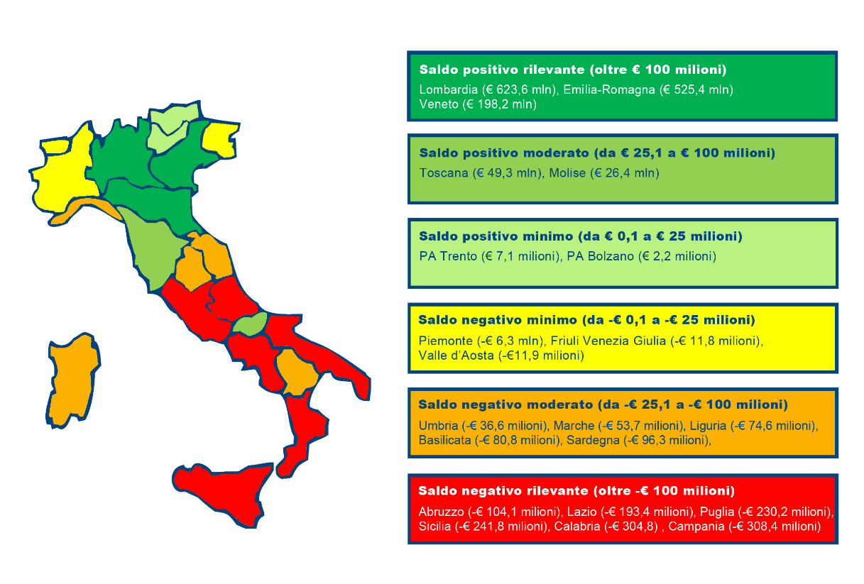

**Figura 4. Valore percentuale della mobilità sanitaria 2022 erogata**

**da strutture private accreditate: ricoveri (ordinari e day hospital) e specialistica ambulatoriale**

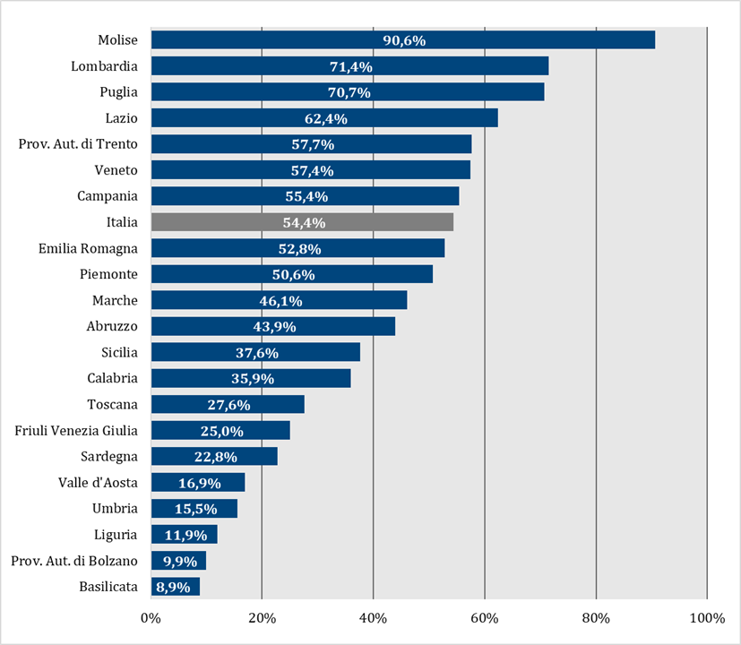

**Figura 5. Mobilità sanitaria effettiva per ricoveri in relazione alla complessità del DRG**

**(dati Agenas, 2022)**

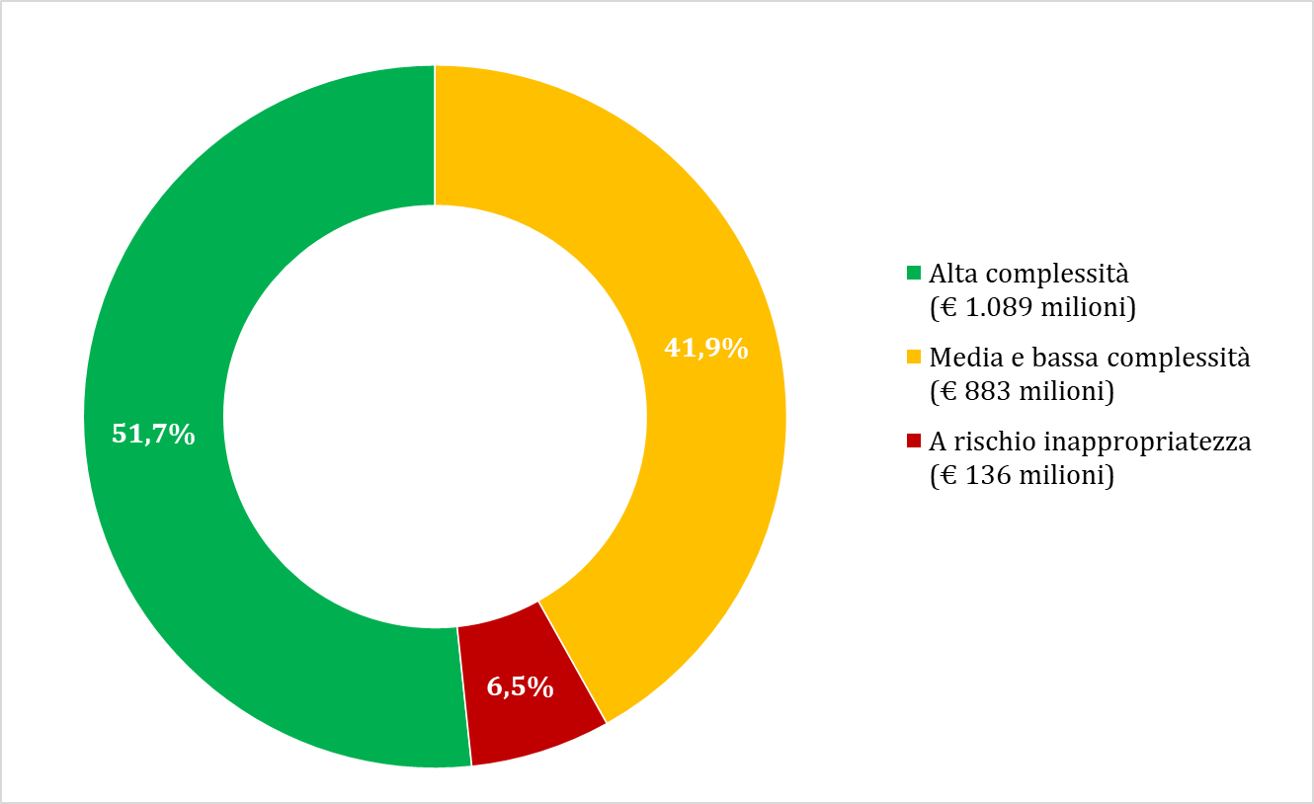

**Figura 6. Mobilità sanitaria effettiva per ricoveri in relazione alla prossimità delle strutture  
rispetto al Comune di residenza (dati Agenas, 2022)**

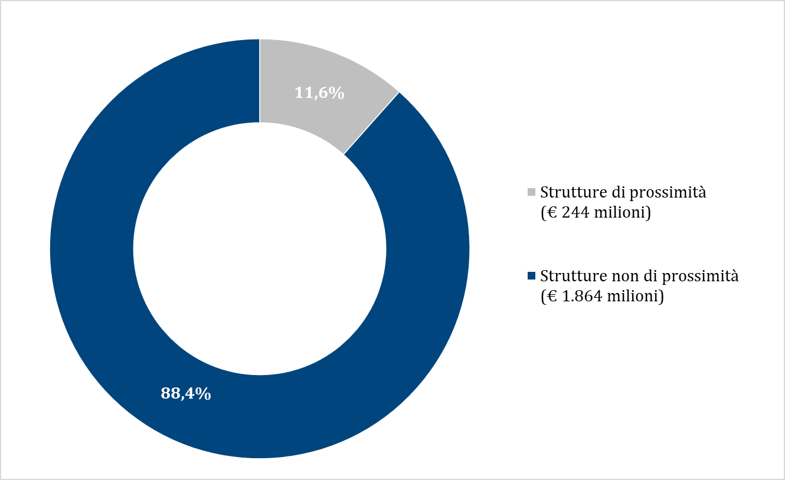

**Figura 7. Mobilità sanitaria per specialista ambulatoriale (dati Agenas, 2022)**

